Problema 1
¿Cuántos vocablos distintos, tengan o no sentido, se pueden formar con las letras de la palabra PROBABILIDAD?

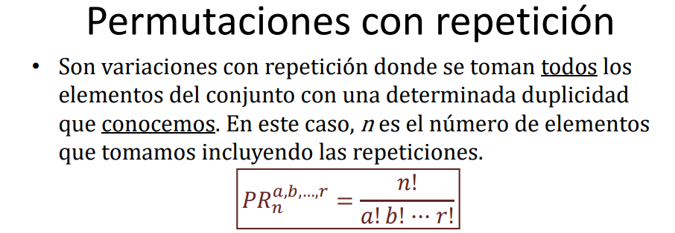

P(1) R(1) O(1) B(2) A(2) I(2) L(1) D(2)
A = {P, R, O, B, A, I, L}

n = 7

PR = 7! / (1! * 1! * 1! * 2! * 2! * 2! * 1! * 2!) = 315

Problema 2
Se tienen 15 bolas diferentes y dos urnas. ¿De cuántas maneras se pueden colocar 9 bolas en una de las urnas y 6 en la otra?

N = 15
h1 = 9
h2 = 6
Sin repetición.
Ordenado.

Problema 3
¿De cuántas maneras diferentes pueden sentarse en una fila 6 hombres y 5 mujeres, de modo que las mujeres ocupen los lugares pares?

Problema 4
¿De cuantas formas posibles pueden cumplir años los 30 alumnos de un aula? ¿Y de cuántas para que nunca coincidan 2?

Problema 5
Se extraen sin devolución 4 cartas de una baraja española. ¿De cuántas maneras se puede conseguir que haya al menos 3 espadas?

